Was macht eigentlich ein Berufsförderungswerk?
Factsheet zum Angebot eines BFW
Viele Menschen können mit dem Begriff „Berufsförderungswerk“ (kurz: BFW) wenig anfangen. Dass es sich dabei um qualifizierte Bildungseinrichtungen für Erwachsene handelt, ist den meisten nicht klar. Für Menschen mit Beeinträchtigung bietet ein Berufsförderungswerk oft wichtige Chancen, um wieder im Berufsleben Fuß zu fassen. Die wichtigsten Informationen haben wir für Sie zusammengefasst:
- Wie viele BFW gibt es? In Deutschland gibt es momentan 28 Berufsförderungswerke mit ca. 100 Standorten, die sich aus den 28 Hauptstandorten und weiteren Regionalcentren zusammensetzen.
- Was ist das Ziel? Die Berufsförderungswerke dienen als Anlaufstelle für Menschen mit gesundheitlichen Einschränkungen und haben das übergeordnete Ziel, Menschen mit Beeinträchtigung nach einem Schicksalsschlag, wie einer Krankheit oder einem Unfall, auf ihren Weg zurück ins Arbeitsleben zu begleiten.
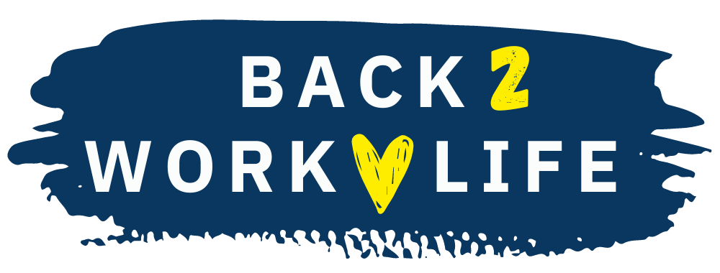
- Was wird angeboten? In einem BFW durchläuft die betroffene Person im Normalfall mehrere Stationen der beruflichen Rehabilitation:

  - Reha Assessment: Hier startet der Weg, indem gemeinsam herausgefunden wird, welcher Weg der richtige ist. Dafür werden Tests und Beratungen zur Eignungsabklärung, Berufsfindung und Arbeitserprobung durchgeführt.
  - Rehabilitationsmaßnahmen: Die daran anschließenden Maßnahmen können je nach Person und BFW unterschiedlich aussehen:
    - Vorbereitungslehrgänge
    - Qualifizierungs-/Umschulungsmaßnahmen
    - Trainingsmaßnahmen
    - Integrationsmaßnahmen
  - Arbeitsvermittlung: Die Berufsförderungswerke begleiten Teilnehmende auch nach Abschluss einer Qualifikation bis zur Vermittlung in den Arbeitsmarkt und stehen beratend zur Seite. Etwa 80 % aller BFW-Absolvent*innen werden im Schnitt innerhalb eines Jahres nach Abschluss vermittelt.

- Wo kann man sich gut informieren? Eine neue, digitale Anlaufstelle für Menschen, die eine berufliche Rehabilitation anstreben, bietet die Informationsplattform www.wir-neustarter.de. Das Angebot wurde von allen Berufsförderungswerken des Bundesverbandes Deutscher Berufsförderungswerke e. V. auf die Beine gestellt.

- BFW gleich BFW? Alle Berufsförderungswerke bieten ein vergleichbares Angebot an, es gibt aber einige regionale Unterschiede. So spezialisieren sich ausgewählte Berufsförderungswerke auf spezielle Zielgruppen und passen ihr Angebot z. B. speziell auf Menschen mit Sehbeeinträchtigung an – so auch das BFW Düren.
Angebotsvielfalt am BFW Düren
Das BFW Düren bietet schon seit über 60 Jahren ein breites Leistungsangebot aus hochwertigen Qualifikationen und hat sich dabei auf Menschen mit Sehbehinderung und Menschen mit körperlichen oder psychischen Einschränkungen fokussiert. „Unser Ziel ist es, diese Menschen auf dem Arbeitsmarkt einzugliedern bzw. bestehende Arbeitsverhältnisse zu sichern und den Betroffenen damit eine aktive Teilhabe an der Gesellschaft zu ermöglichen“, so Geschäftsführerin Dr. Inge Jansen. In einem kostenfreien Erstgespräch können sich Interessierte jederzeit über Ihre Möglichkeiten informieren.
In Düren besteht zuerst die Möglichkeit für ein zielgerichtetes Beratungsgespräch, um Betroffene über ihre Rehabilitationsmöglichkeiten zu informieren und Hilfe und Unterstützung anzubieten. Je nach individuellen Bedürfnissen können danach Vorbereitungslehrgänge für spätere Umschulungen absolviert werden, die sich über ein bis zwölf Monate erstrecken.
Das breite Ausbildungsprogramm für eine berufliche Neuorientierung bietet vielfältige Schwerpunkte in den Bereichen Gesundheit, Verwaltung, Büro- oder Kommunikationswesen. Die Ausbildungsgänge beinhalten neben dem theoretischen Unterricht auch ein mehrwöchiges Praktikum und schließen in der Regel mit einer IHK-Prüfung ab.
Außerdem werden noch weitere besondere Hilfen angeboten, die den Betroffenen dabei helfen, den beruflichen und privaten Alltag wieder selbstständig zu meistern. Dazu zählen (Trainings-) Maßnahmen wie zum Beispiel Hilfsmittelberatung und -erprobung oder die Schulung in Orientierung und Mobilität und Lebenspraktischen Fähigkeiten.
Weitere Informationen unter www.bfw-dueren.de/leistungsangebot.

